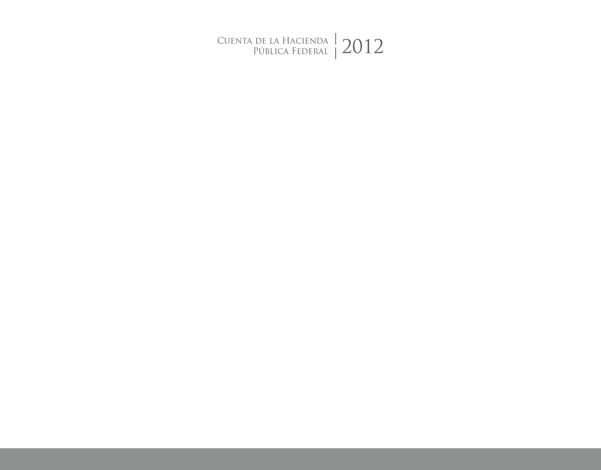

20164



**Introducción**

CUENTA PÚBLICA

´ ÓRGANO DE FISCALIZACIÓN SUPERIOR

DEL ESTADO DE TLAXCALA